ASSUNTO: SOLICITO AO SENHOR PREFEITO MUNICIPAL CARLOS NELSON BUENO PARA QUE JUNTO AO DEPARTAMENTO COMPETENTE SEJA CONSTRUIDO UM DISPOSITIVO PARA REDUZIR A VELOCIDADE NA RUA CAMPO GRANDE NO BAIRRO DO MIRANTE.

DESPACHO:

SALA DAS SESSÕES ______/______/______

PRESIDENTE DA MESA
INDICAÇÃO N° , DE 2010.

SENHOR PRESIDENTE,
SENHORES VEREADORES,

INDICO ao Exmo Senhor Prefeito Municipal Carlos Nelson Bueno para que junto ao Departamento Competente seja conStruido um dispositivo para reduzir a velocidade com URGÊNCIA na Rua Campo Grande, Bairro do Mirante.

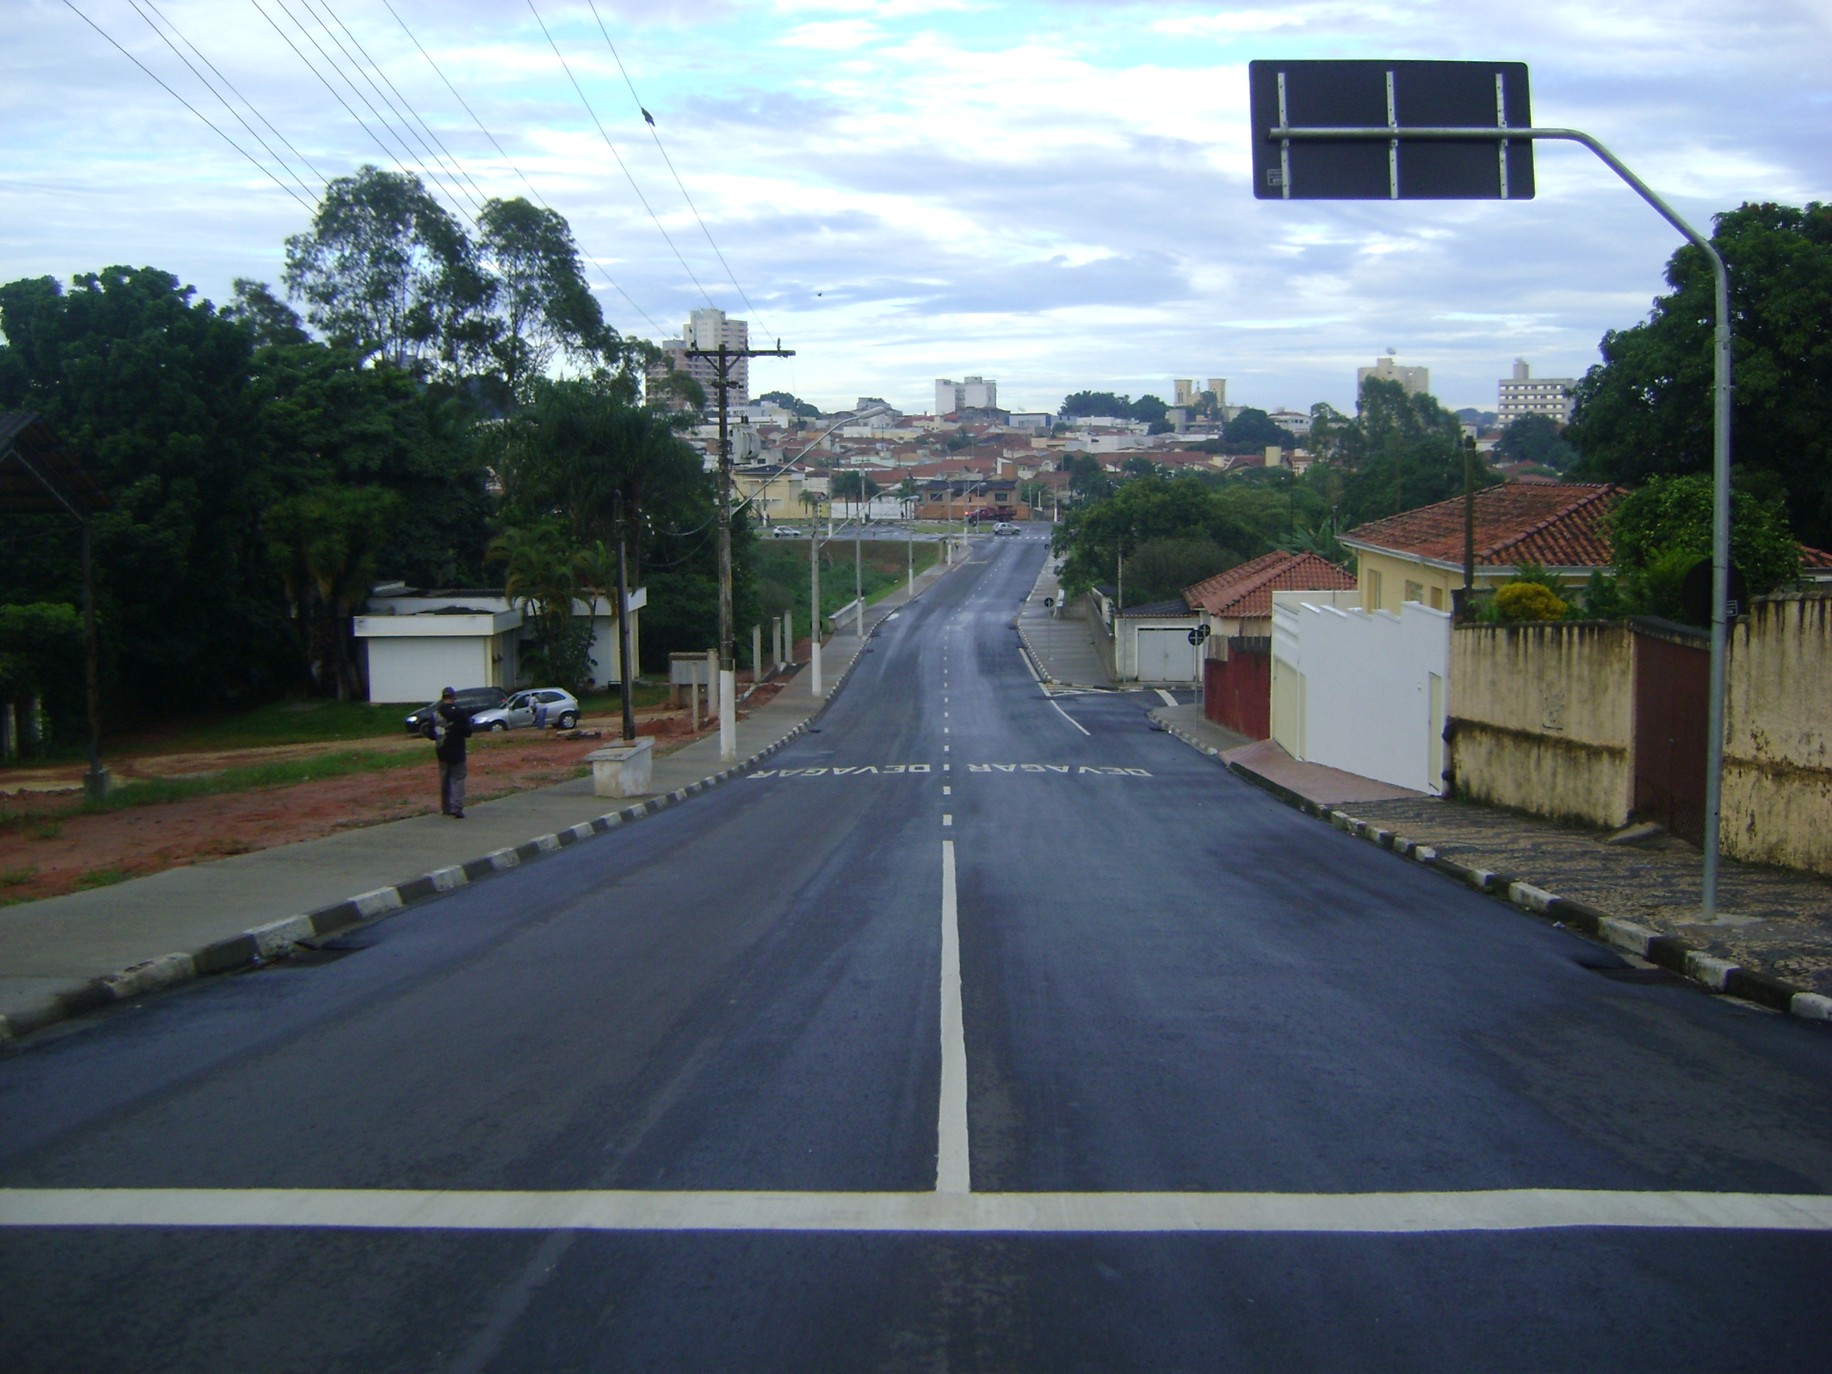

Sala das Sessões “Vereador Santo Rótolli” aos 02 Fevereiro de 2010.

VEREADOR LUIS ROBERTO TAVARES

